**Tutorial**

**Pembuatan Surat**

**di Aplikasi TEO**

Malang, Maret 2019

Tim Developer TEO

Tutorial ini memuat:

1. **Pembuatan Surat Keluar**

Tutorial pembuatan surat keluar eksternal, yang dicontohkan dengan jenis 'Surat Umum' dan template 'Surat Keluar', dimulai dari:

1. Input data surat, memilih penyetuju dan tembusan surat
2. Memberi nomor surat
3. Upload file ke aplikasi
4. Mengajukan persetujuan dan cetak surat untuk mendapat tanda tangan
5. Upload hasil scan surat yang sudah mempunyai ttd basah
6. Memberi status ekspedisi keluar
7. **Pembuatan Memo**

Tutorial pembuatan surat keluar internal, yang dicontohkan dengan jenis 'Memo' dimulai dari:

1. Input data surat, memilih penyetuju dan penerima surat
2. Membuat online dokumen dengan template yang sudah disediakan oleh aplikasi
3. Mengajukan persetujuan, surat disetujui dan mendapat nomor surat
4. Menerima memo masuk dan mendistribusikan surat
5. **Pembuatan Surat Keluar**
6. **Input data surat, memilih penyetuju dan tembusan surat**

Langkah awal pembuatan surat yaitu dengan masuk melalui menu Kelola Surat dilanjutkan dengan menu Agenda Surat Keluar.

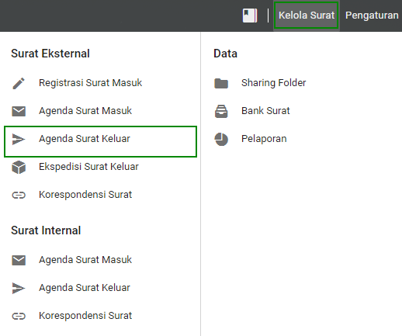

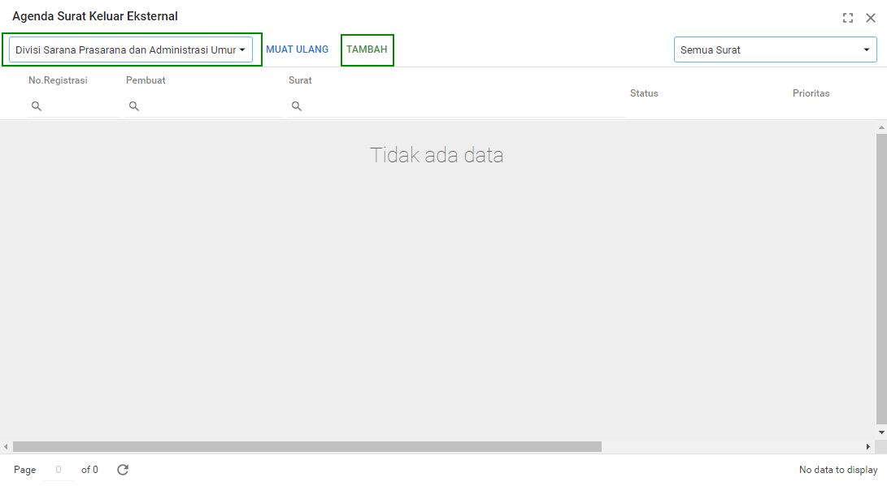

Setelah masuk halaman Agenda Surat Keluar Eksternal klik tombol **Tambah** untuk menampilkan form Tambah Agenda Surat Eksternal.

Isi dengan lengkap data surat pada kolom-kolom yang sudah disediakan, terutama kolom isian wajib dengan tanda * . Kemudian pilih penyetuju surat dengan jabatan yang memiliki kode eselon agar nomor otomatis yang dihasilkan oleh aplikasi sesuai dengan tata cara penomoran surat. Pilih tembusan surat jika ada.

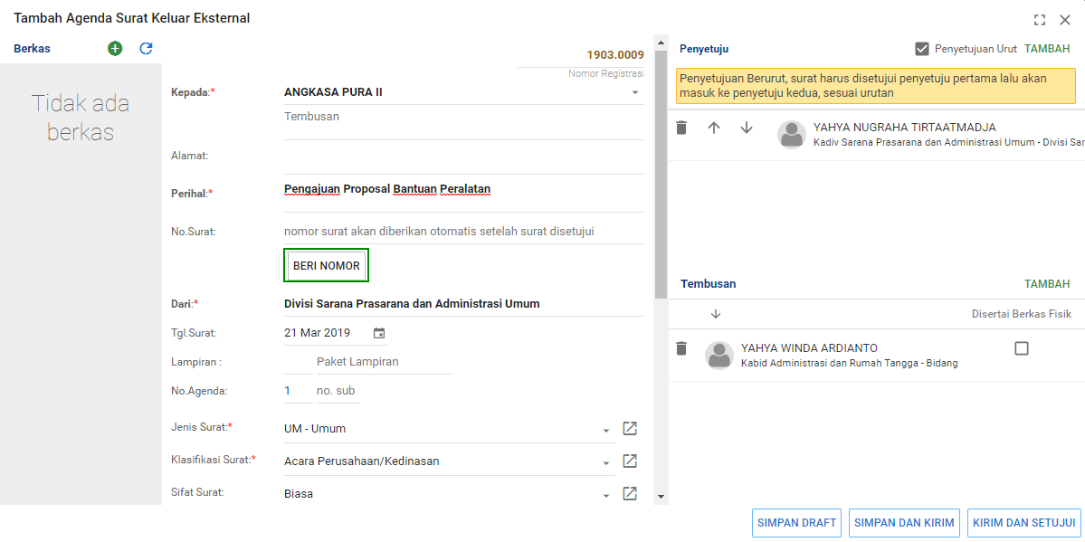

1. **Memberi nomor surat**

Setelah mengisi surat dengan lengkap dan memilih penyetuju serta tembusan, klik tombol **BERI NOMOR** pada panel untuk meminta nomor otomatis dari aplikasi. Panel seperti pada gambar berikut akan muncul dan menampilkan nomor surat.

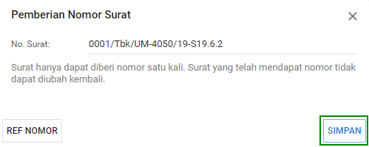

Kode eselon **4050** pada nomor 0001/Tbk/UM-**4050**/19-S19.6.2 sesuai dengan kode eselon milik jabatan sebagai penyetuju. Jika terdapat banyak penyetuju pada kolom isian, maka jabatan yang mempunyai urutan terakhir pada kolom yang akan menjadi penyetuju surat dan kode eselon nya tampil pada nomor surat.

Jabatan yang mempunyai kode eselon hanya **direksi**, **kepala divisi** dan **kepala bidang**.

Klik tombol **SIMPAN** untuk menyimpan nomor surat. Surat yang sudah diberi nomor tidak dapat diganti isian jenis surat, penyetuju dan klasifikasi nya.

1. **Upload file ke aplikasi**

Langkah selanjutnya yaitu meng-unggah atau upload file surat yang sebelumnya sudah dibuat dari aplikasi Microsoft Word atau aplikasi pengolah kata yang lain. Klik tombol dan menu **Upload Dokumen** untuk membuka panel unggah atau upload berkas.

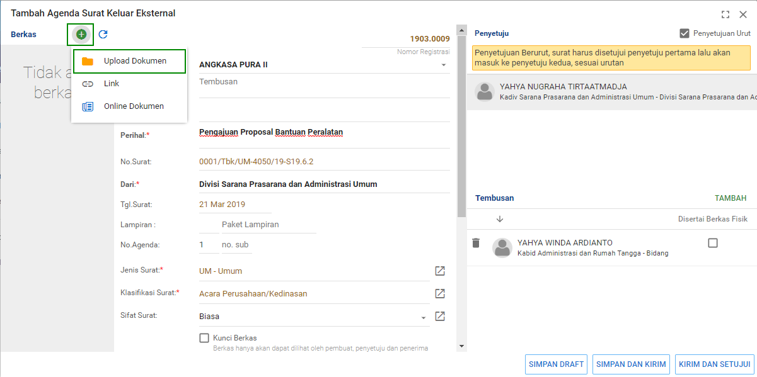

Setelah muncul berikut, pilih file dengan klik tombol **PILIH** **DOKUMEN**. Klik tombol **SIMPAN** setelah selesai memilih file.

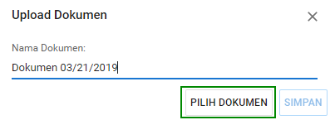

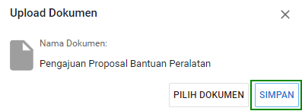

1. **Mengajukan persetujuan dan cetak surat untuk mendapat tanda tangan**

Setelah itu file selesai di upload, surat dapat diajukan persetujuan nya dengan kik tombol **SIMPAN DAN KIRIM** atau disimpan tanpa persetujuan dengan tombol **SIMPAN DRAF**.

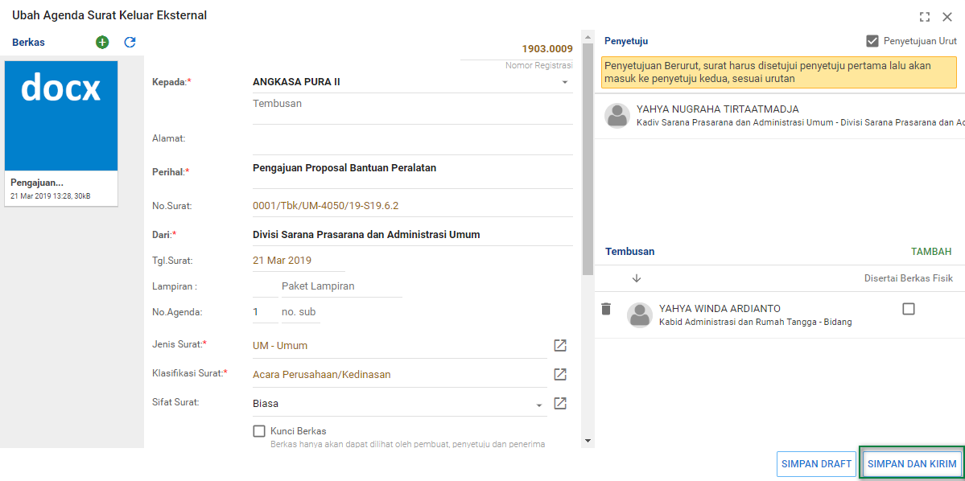

Selanjutnya diproses secara manual dengan cetak surat dan meminta tanda tangan basah pada penyetuju. Surat kemudian dapat di scan dan di upload kembali ke aplikasi sebagai bukti bahwa surat telah ditanda tangani secara basah. Foto dibawah merupakan contoh **surat hasil cetak** yang ditanda tangani secara basah (kiri) dan **hasil scan berupa gambar** (jpg)(kanan).

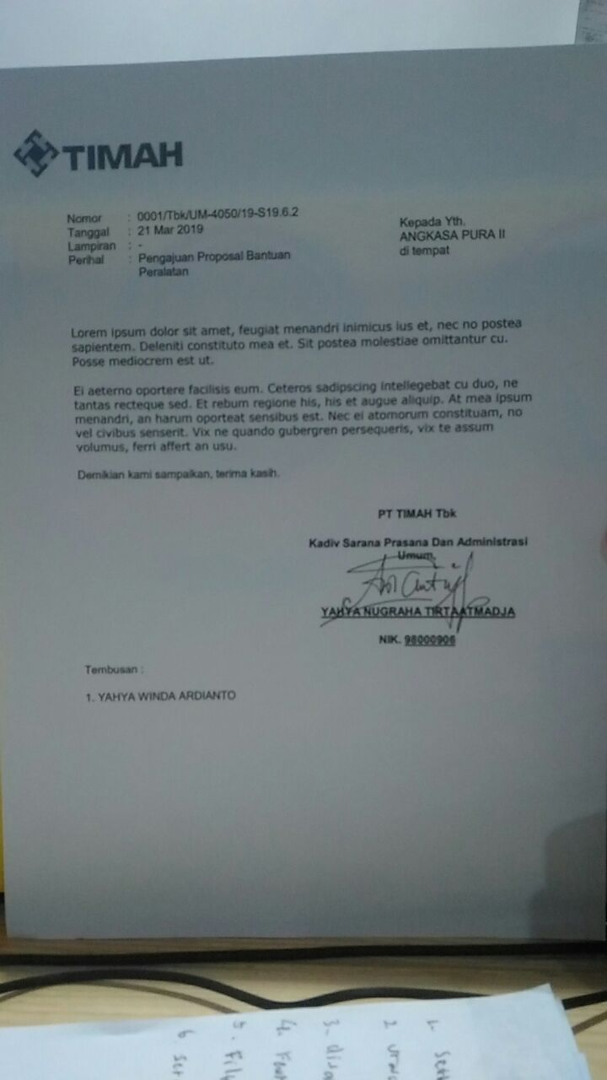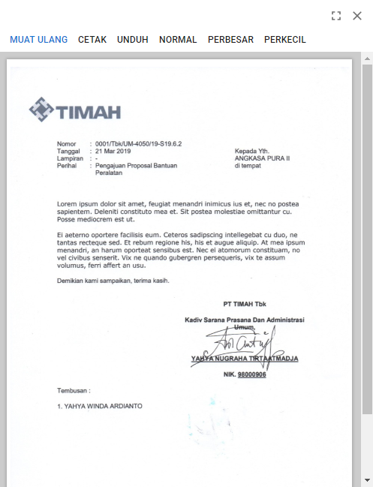

1. **Upload hasil scan surat yang sudah mempunyai ttd basah**

Untuk upload file hasil scan surat yang mempunyai ttd basah dapat melalui panel yang sama seperti upload file pada saat pembuatan surat. Klik tomboldan pilih menu **Upload Dokumen**.

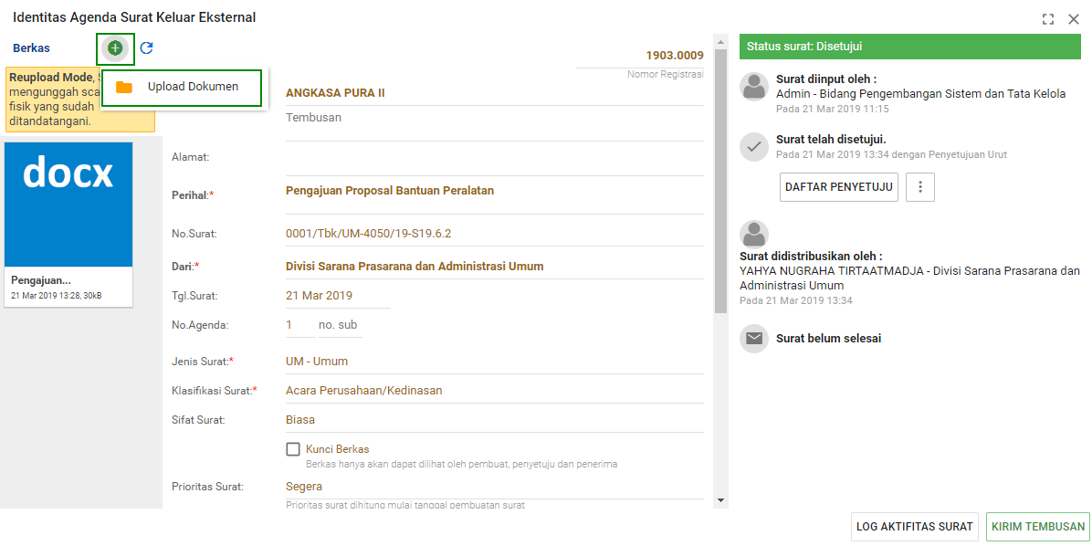

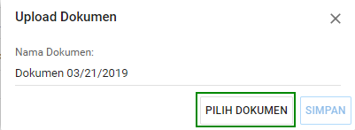

Klik tombol **PILIH** **DOKUMEN** untuk memilih hasil scan surat yang sudah di tanda tangani oleh penyetuju.

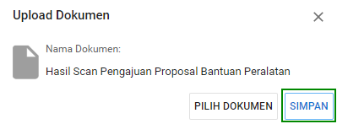

Kemudian klik tombol simpan untuk menyimpan.

1. **Memberi status ekspedisi keluar**

Surat eksternal dapat diberi status ekspedisi keluar untuk mencatat data pengiriman surat keluar instansi. Pemberian status tersebut dapat dilakukan pada menu Ekspedisi Surat Keluar pada menu Kelola Surat.

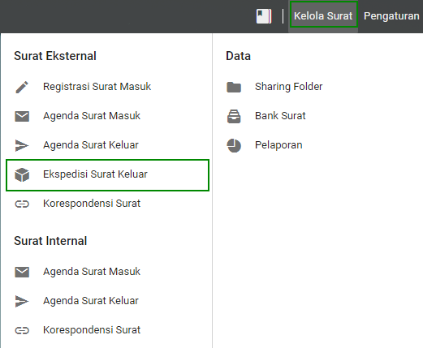

Pilih surat keluar yang akan dikirim dan klik tombol **TAMBAH** **EKSPEDISI** untuk menambah catatan ekspedisi. Setelah panel tampil, pilih status ekspedisi lalu mengisi catatan dan petugas. Klik tombol **TAMBAHKAN** untuk menyimpan catatan ekspedisi.

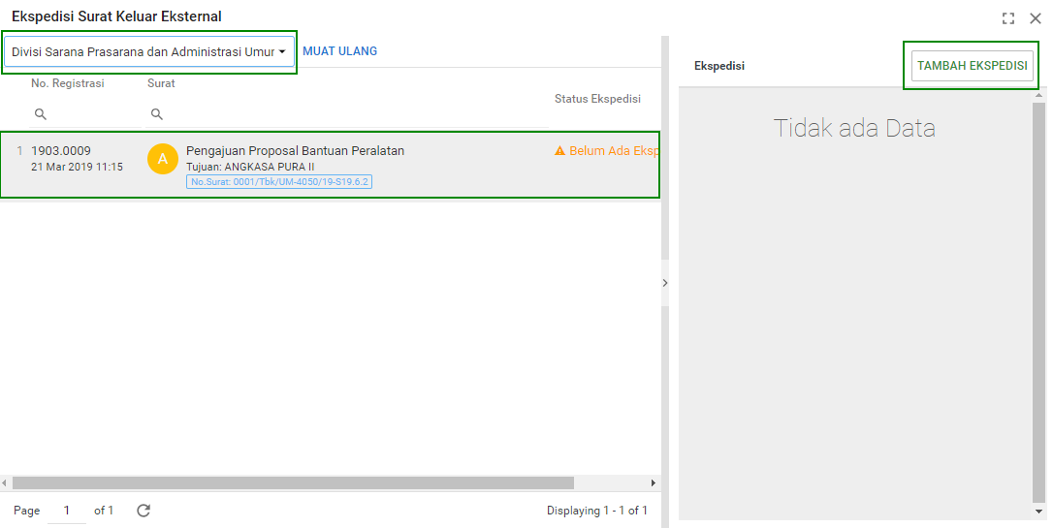

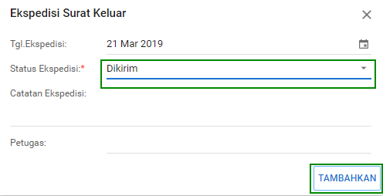

Status ekspedisi dapat sewaktu-waktu diubah agar dapat disesuaikan dengan hasil pengiriman surat.

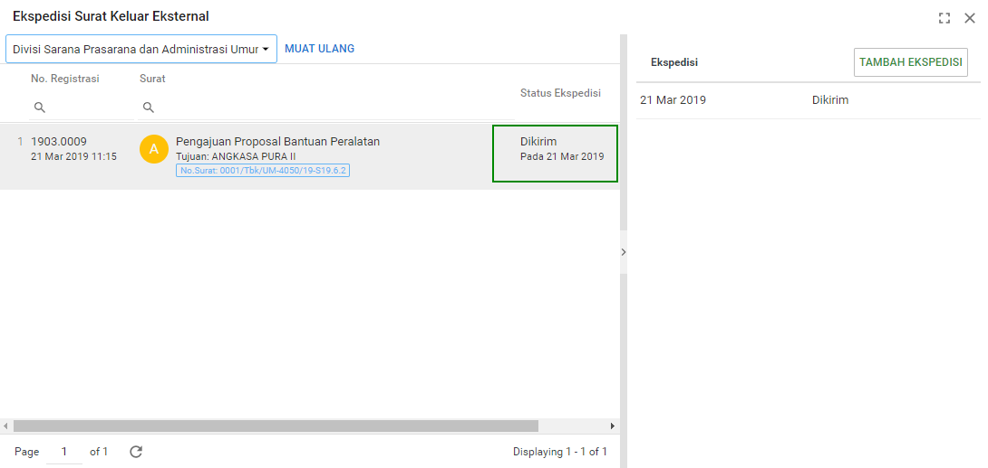

1. **Memo (Surat Keluar Internal)**
2. **Input data surat, memilih penyetuju dan penerima surat**

Langkah awal pembuatan surat yaitu dengan masuk melalui menu Kelola Surat dilanjutkan dengan menu Agenda Surat Keluar pada kategori Surat Internal.

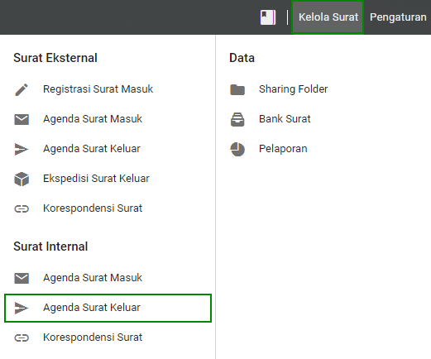

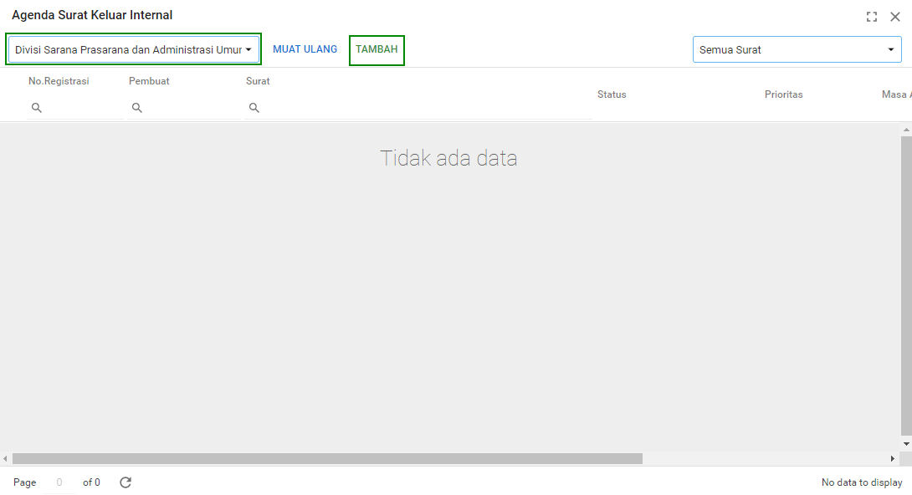

Setelah tampil panel Agenda Surat Keluar Internal, klik tombol **TAMBAH** untuk membuat Agenda Surat Keluar Internal baru.

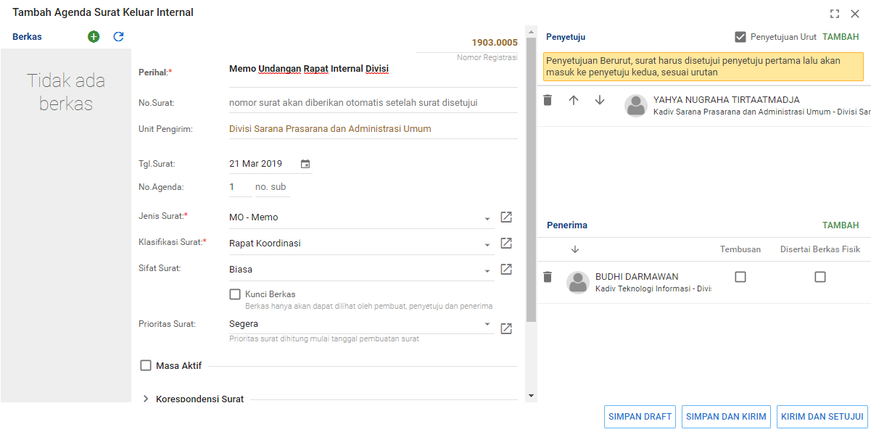

Isi dengan lengkap data surat pada kolom-kolom yang sudah disediakan, terutama kolom isian wajib dengan tanda * . Kemudian pilih penyetuju surat dengan jabatan yang memiliki kode eselon agar nomor otomatis yang dihasilkan oleh aplikasi sesuai dengan tata cara penomoran surat.

Jika terdapat banyak penyetuju pada kolom isian, maka jabatan yang mempunyai urutan terakhir pada kolom yang akan menjadi penyetuju surat dan kode eselon nya tampil pada nomor surat. Jabatan yang mempunyai kode eselon hanya **direksi**, **kepala divisi** dan **kepala bidang**. Kemudian pilih penerima surat.

1. **Membuat online dokumen dengan template yang sudah disediakan oleh aplikasi**

Setelah mengisi surat dengan lengkap dan memilih penyetuju serta tembusan, klik tombol dan menu **Online** **Dokumen** untuk membuat online dokumen atau berkas surat yang dibuat langsung pada aplikasi. Pastikan untuk mengisi semua data dengan lengkap, karena data dapat langsung dimasukkan secara otomatis pada template yang dipilih.

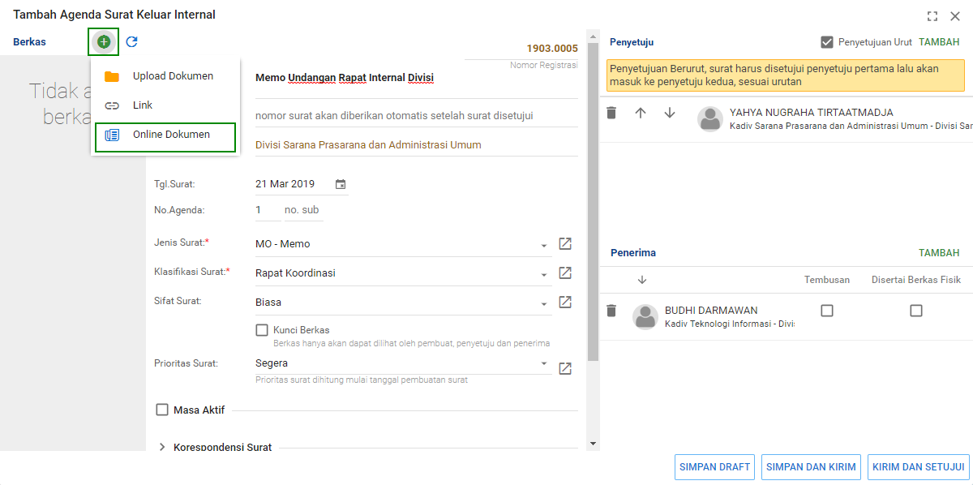

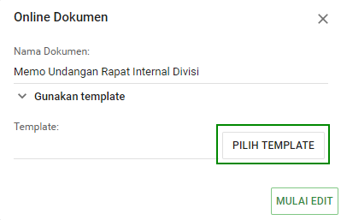

Untuk membuat memo, pilih ‘**Master Memo**’ dan klik tombol **PILIH**.

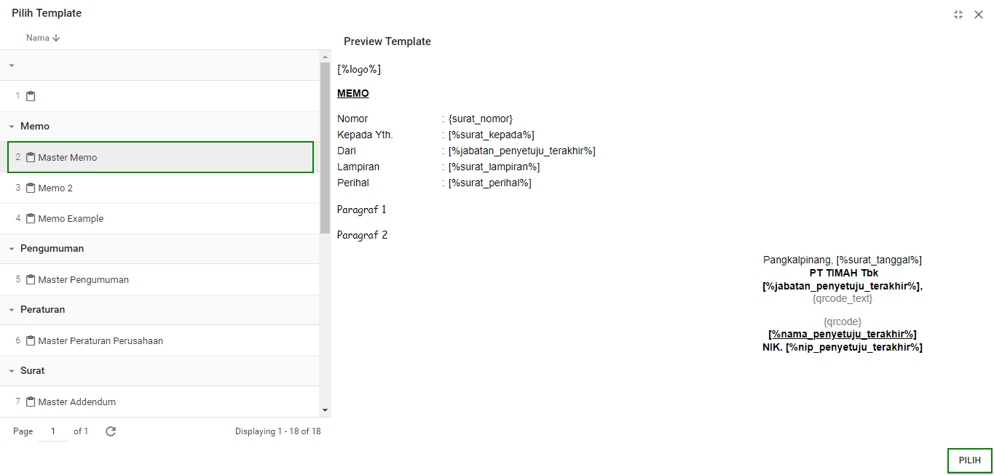

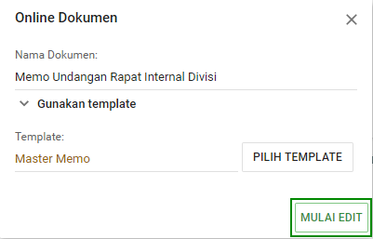

Panel editor online dokumen akan langsung menampilkan template Memo dengan data-data surat yang sudah diinput ke aplikasi. Khusus untuk nomor surat akan ditampilkan setelah surat disetujui. Berikut ditampilkan data-data yang dimasukkan otomatis oleh aplikasi sesuai data yang diinputkan pada panel inputan surat.

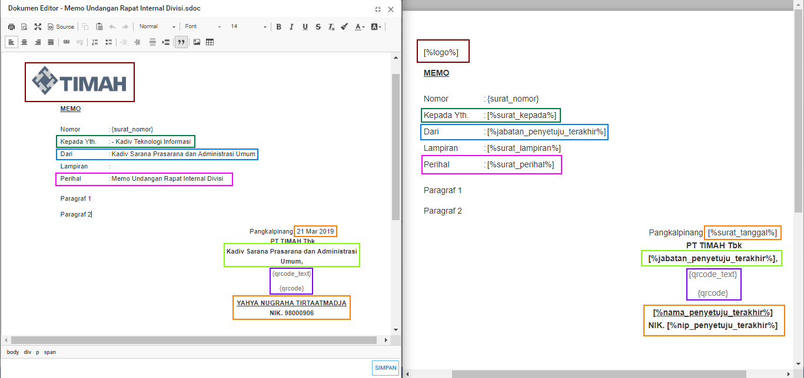

1. **Mengajukan persetujuan, surat disetujui dan mendapat nomor surat**

Untuk mengajukan persetujuan surat, klik tombol **SIMPAN DAN KIRIM**.

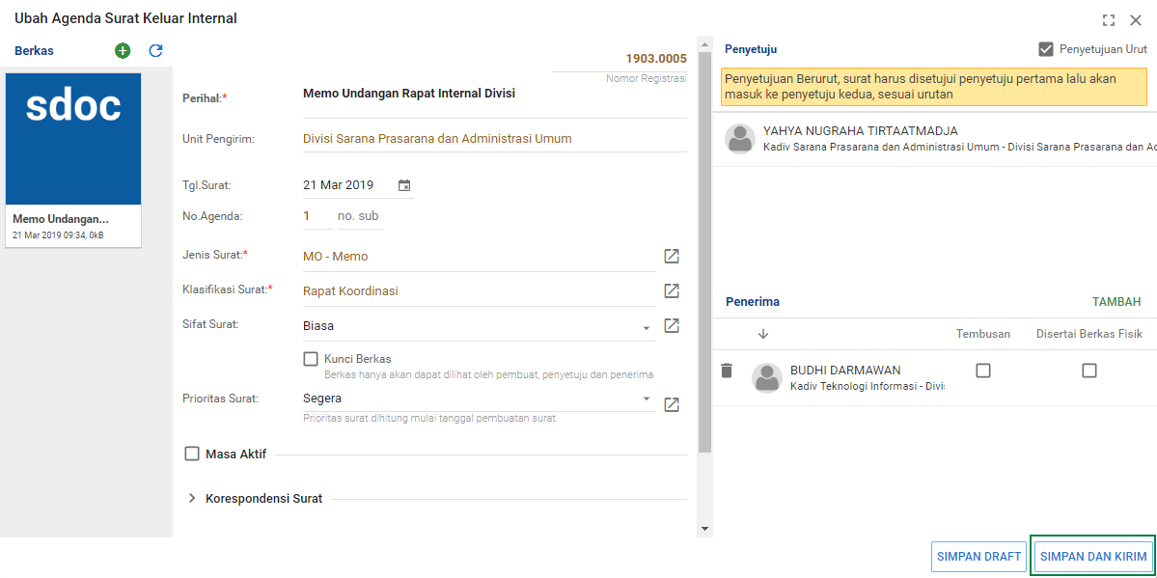

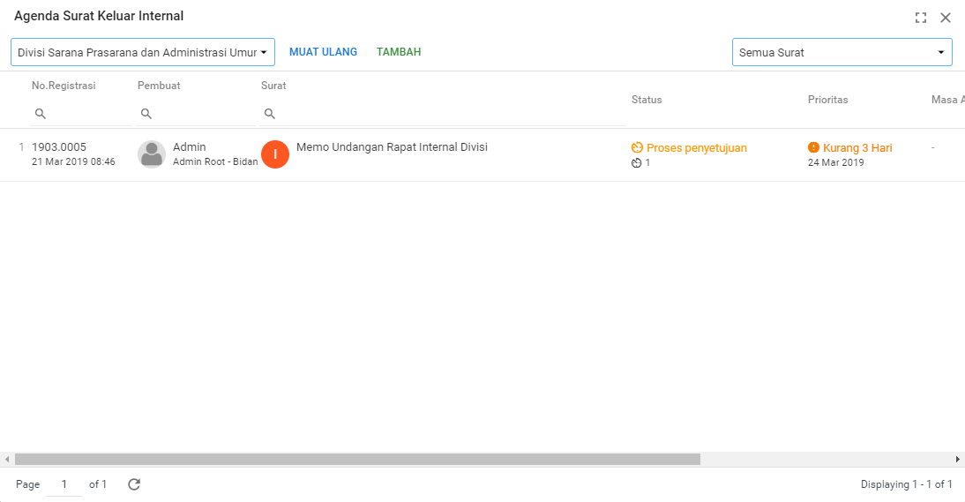

Jika surat sudah disetujui oleh penyetuju, status surat akan berganti dari ‘Proses penyetujuan’ menjadi ‘Disetujui’. Dan nomor surat sudah muncul pada surat.

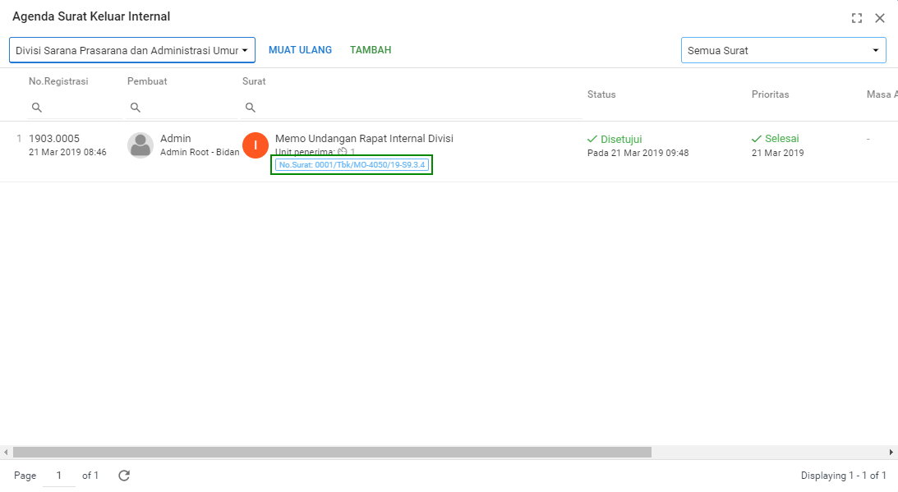

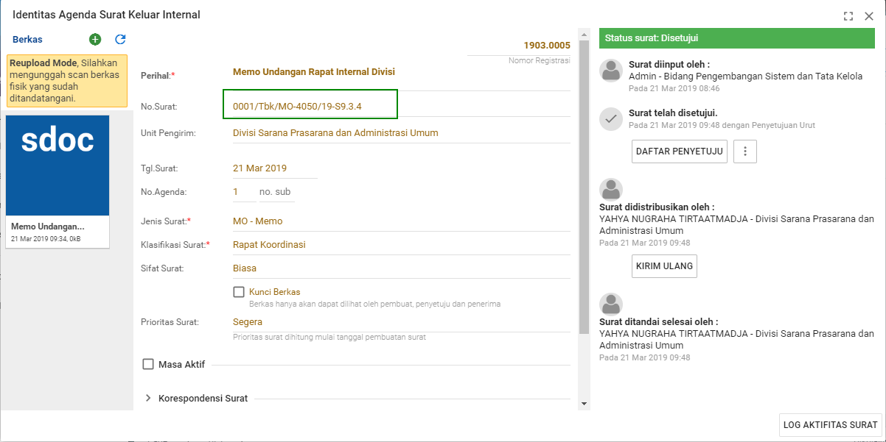

Nomor surat dan QR Code sebagai tanda tangan digital pengganti tanda tangan basah juga akan langsung muncul pada online dokumen.

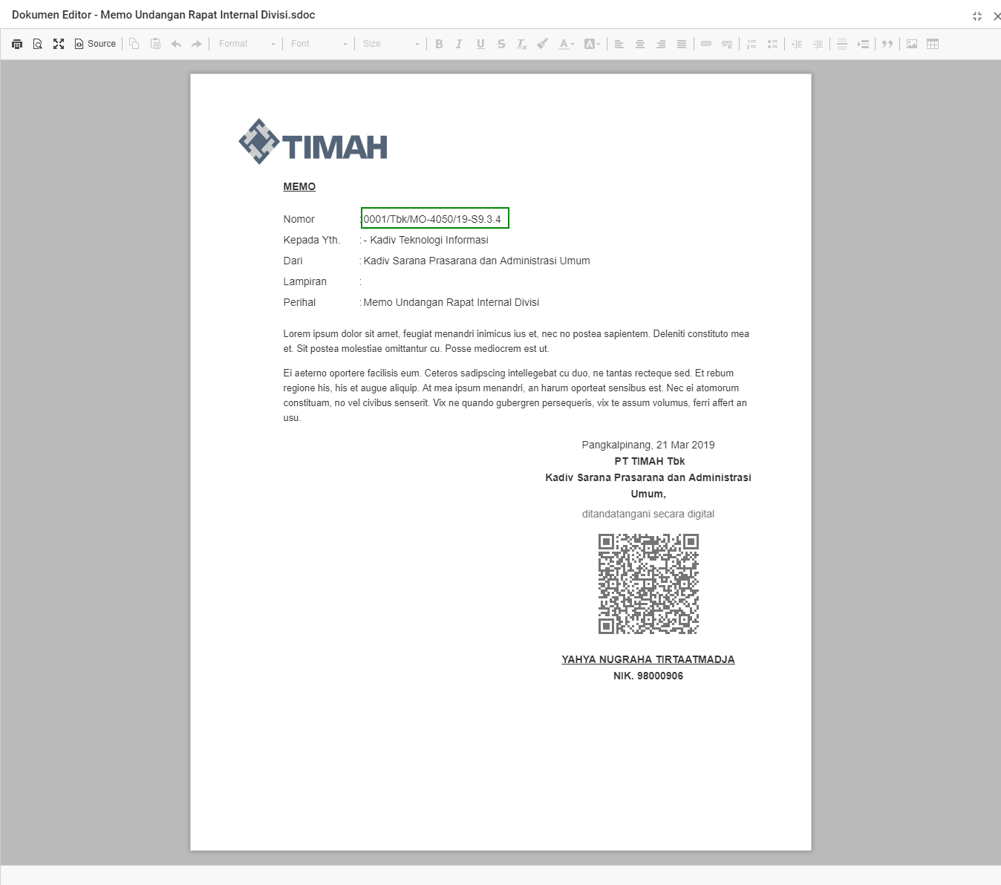

1. **Menerima memo masuk dan mendistribusikan surat**

Memo yang disetujui akan otomatis terkirim ke unit penerima surat. Staf yang bertugas untuk mendistribusikan surat akan menemukan surat baru pada menu Agenda Masuk Internal.

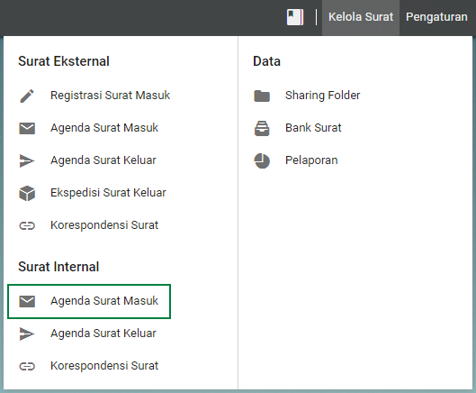

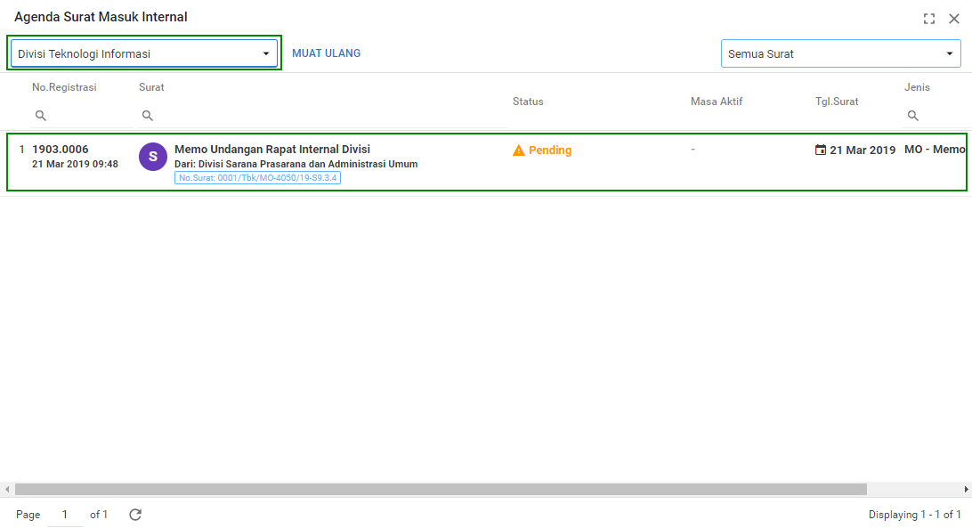

Surat masuk yang mempunyai status ‘Pending’ berarti belum diterima masuk oleh unit dan dapat ditolak oleh unit penerima. Untuk menerima surat, klik surat lalu centang ‘**Menerima surat**’. Pilih tombol **SIMPAN**.

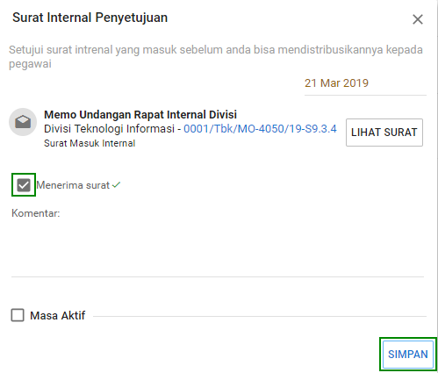

Surat yang telah diterima oleh unit penerima dapat didistribusikan pada tujuan surat. Klik tombol **DISTRIBUSIKAN** untuk mendistribusikan pada penerima.

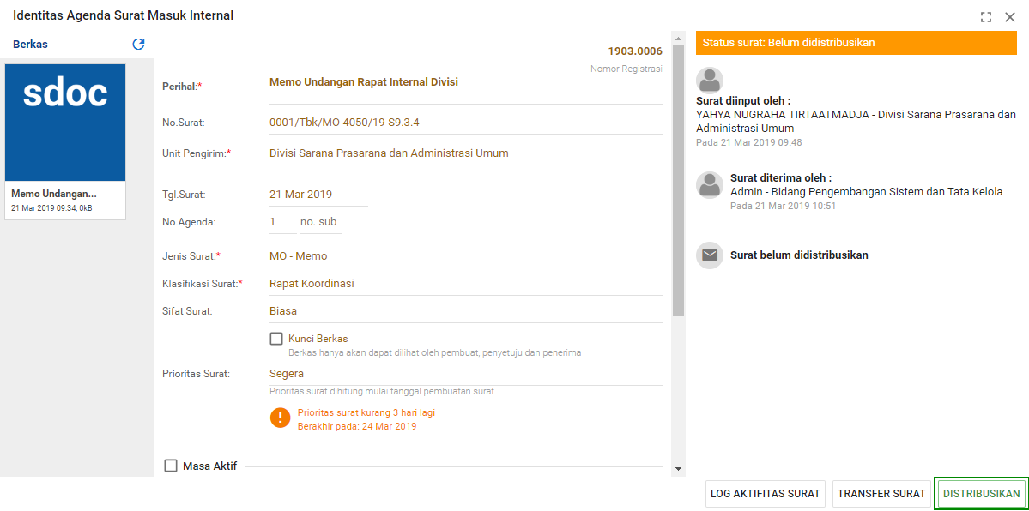

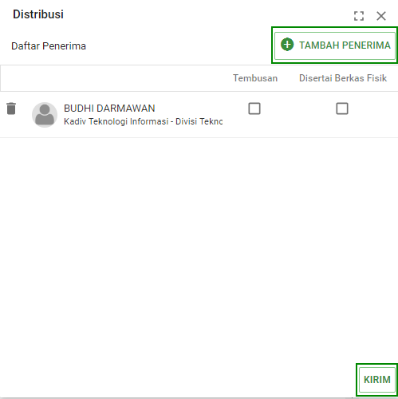

Unit pengirim memo dapat mengetahui status penerimaan memo pada daftar surat dan menu **Daftar Penerima**.

